Departamento De Planificación
División de Estadística
Informe de actividades realizadas Correspondiente al mes de abril 2024

Departamento de Planificación y Desarrollo
División de Estadística
Informe de Estadísticas Acumuladas al 30-04-2024

Nota: La producción esperada es de 604,725,92 mientras que a la fecha se ha logrado un monto de 548,556,63 para representar un 90,71 % de cumplimiento a la fecha, restando 56,169.29 para completar en lo que resta del periodo.

DIRECCIÓN TÉCNICA
DIVISIÓN COSECHA Y POSTCOSECHA DL CAFÉ
INFORME DE ACTIVIDADES REALIZADAS CORRESPONIENTES AL MES DE ABRIL 2024
CUADRO RESUMEN DE: EQUIPOS, MAQUINARIAS E INFRAESTRUCTURAS, INTERVENIDAS PARA EL BENEFICCIADO DEL CAFÉ
 | REGIONALES | DESPULPADORA | MOLINO | OTROS | H | M | TOTALES
1 | CENTRAL | 0 | 0 | 0 | 0 | 0 | 0
2 | NORCENTRAL | 0 | 0 | 0 | 0 | 0 | 0
3 | NORDESTE | 0 | 0 | 0 | 0 | 0 | 0
4 | NOROESTE | 0 | 0 | 0 | 0 | 0 | 0
5 | NORTE | 0 | 0 | 0 | 0 | 0 | 0
6 | SUR | 2 | 0 | 2 | 4 |  | 4
7 | SURESTE | 0 | 0 | 0 | 0 | 0 | 0
8 | SUROESTE | 0 | 0 | 0 | 0 | 0 | 0
TOTALES |  | 2 | - | 2 | 4 | - | 4

Nota: Durante el mes de abril solo fueron intervenidas 4 maquinarias de las cuales 2 fueron despulpadora y 2 de otro tipo.

DIERECCIÓN REGIONAL | FLORACIONES OCURRIDAS | FECHA | OCURRENCIAS DE FLORACIONES ABRIL 2024
DIERECCIÓN REGIONAL | FLORACIONES OCURRIDAS | FECHA | ZONA BAJA (INTENSIDAD) |  |  | ZONA MEDIA (INTENSIDAD) |  |  | ZONA ALTA (INTENSIDAD)
DIERECCIÓN REGIONAL | FLORACIONES OCURRIDAS | FECHA | BAJA | MEDIA | ALTA | BAJA | MEDIA | ALTA | BAJA | MEDIA | ALTA
NOROESTE | # 4,5 | 4,7,10/4/2024 |  | X | X |  | X | X
NORTE | # 3,4 | 1,9,15,21/4/2024 |  | X | X | X |  | X | X | X
NORCENTRAL | # 4 | 2,5,9,12,17,20/4/2024 |  | X | X |  | X | X |  | X
NORDESTE (Arábica) | # 4 | 9,11/4/2024 |  |  | X |  |  | X
NORDESTE (Robusta) | # 1,2,3 | /4/2024 | No hubo ocurrencia de floración
SUR | # 3,4 | 1,10,12,20/4/2024 | X | X | X |  | X | X
SUROESTE | # 3 | 01,05,10,15,18/4/2024 |  | X | X |  | X | X |  | X
SURESTE | # 1,2 | 29/2. 2,10,18/3/2024
CENTRAL | # 3,4 | 3,9,15,19,23/4/2024 | X | X | X | X | X | X | X | X

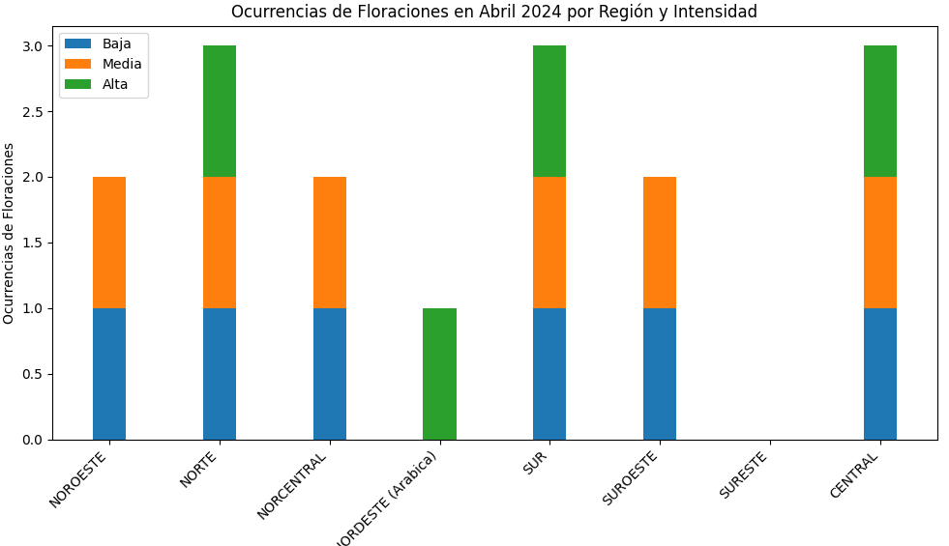

Niveles de ocurrencia de floración en el mes de abril, según la distribución por regional.

Elaborado por: __________________ Aprobado por: ______________________
Crueny Astacio Lucia Feliz
Técnico Estadístico Enc. Dpto. Planificación y Desarrollo

